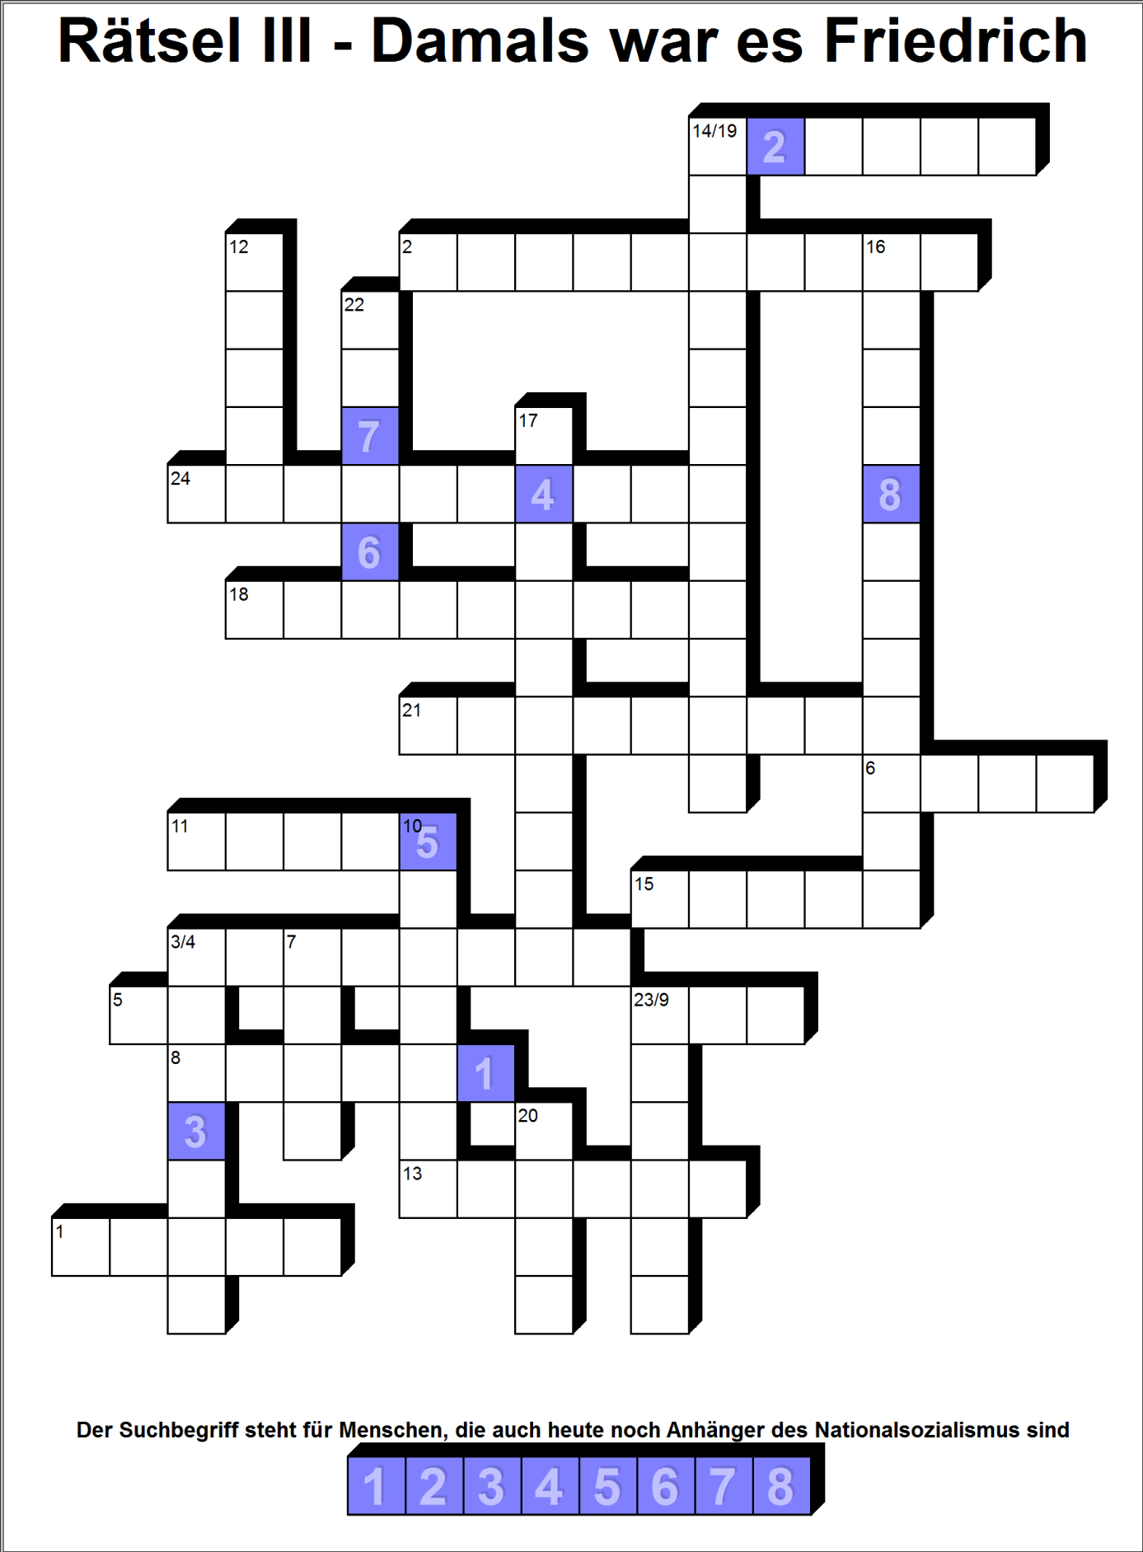

13. Helgas Vater ist … S.129

14. Dort arbeitet Helga S.129

15. Juden trugen einen gelben… S.138

16. Der gefesselte Rabbi trug sie S.145

17. Herr Schneider blutete an der… S.145

18. Friedrichs Schimpfwort für Resch S.148

19. Der Luftschutzraum war im … S.152

20. Flugabwehrgeschütze S.153

21. Will Friedrich in den Keller lassen S.156

22. Sie fehlte an Polykarps Zipfelmütze S.158

23. Sie war von der Bombe aufgerissen S.158

24. Dort lag Friedrich zuletzt S.159

1. Heilige Schrift der Juden S.97

2. Geschenk für Friedrich S.101

3. Friedrich auf hebräisch S.101

4. Nazifreundlicher Sportlehrer S.102

5. Schuster war Führer der … S.102

6. Hausarzt der Schneiders S.115

7. Herr Schneider zerriss es vor Schmerz S.118

8. Friedrich repariert S.120

9. Name des Hetzfilms: Jud.... S.122

10. Im Kino musste man ihn vorzeigen S.125

11. Friedrich träumt von S.129

12. Trug Helga im Netz S.128